30, rue de Linthout – 1030 Bruxelles
TRAVAIL DE REMISE À NIVEAU
Mathématiques – 1ère
T. Baudoin – C. Debroux – A. Janssens
 | Classe : | Numéro :
 | Nom :
Session : août | Prénom :

Consignes importantes pour le travail de vacances
- Réalise tous les exercices sur une feuille annexe. Seuls quelques exercices sont à réaliser dans ce dossier, il est alors indiqué dans la consigne par (sur cette feuille)
- Le travail est vivement conseillé. Un correctif sera déposé sur smartschool début août.
- L’élève travaille de manière autonome.
- Le travail sera à déposer à l’accueil dans une enveloppe le lundi 26 août, de 9h00 à 15h30, contre accusé de réception.
Informations pratiques
- Si besoin, arrondis au dixième près
- Si besoin, retourne voir dans tes cours la théorie. Ne laisse aucune question vide !
- Prends-toi à l’avance pour étaler ton travail et profiter de tes vacances.
- N’oublie pas, le but de ce dossier est de préparer l’année prochaine et non de t’embêter
- Si tu veux t’entrainer davantage, n’hésite pas à retourner faire un tour sur khanacademy.org

Exercice 1
Trouve deux nombres consécutifs et premiers.

Exercice 2 (Sur cette feuille)
Place les points suivants sur la droite graduée ci-dessous.

abs $A=-7$  abs $B=5$ | abs $C=-5$  abs $D=-9$ | abs $E=6$  abs $F=10$ | abs $G=4$  abs $H=-4$ | abs $I=0$  abs $J=-1$

Exercice 3 (Sur cette feuille)
Complète par $<$ ou $>$ .

$13$ | ……….. | $17$ | $-3$ | ……….. | $8$ | $-13$ | ……….. | $-10$ | $-4$ | ……….. | $0$ | $0$ | ……….. | $7$
$-5$ | ……….. | $-6$ | $-6$ | ……….. | $-9$ | $6$ | ……….. | $8$ | $0$ | ……….. | $-5$ | $14$ | ……….. | $-13$

Exercice 4
Vrai ou faux ? Justifie dans les deux cas.
- L'opposé d'un nombre négatif est un nombre positif.
- Les nombres $4$ et $-5$ sont deux nombres opposés.
- Si deux nombres sont de signes contraires, alors leur somme est positive.

Exercice 5
Effectue.

- $6+\left(-7\right)-\left(-9\right)$  - $17-44$  - $\left(-9\right)+\left(-22\right)$  - $8-\left(-8\right)$  - $-15-9+\left(-7\right)-\left(-15\right)$ | - $8+\left(-10\right)-\left(-7\right)+\left(-3\right)+10$  - $10+\left(-50\right)+5-\left(-25\right)$  - $45-\left(-15\right)+\left(-6\right)-4$  - $-2-\left(-3\right)+10-15$  - $11+\left(-7\right)-2-\left(-4\right)$

Exercice 6 (Sur cette feuille)
Effectue.

$3^{1}=$  $2^{0}=$  $3^{2}=$  $5 . 0=$  $5+0=$  $6⋅1=$ | $7^{1}=$  $7^{0}=$  $4^{2}=$  $7⋅0=$  $7+0=$  $9⋅1=$ | $a^{1}=$  $a^{0}=$  $a^{2}=$  $a⋅0=$  $a+0=$  $a⋅1=$

Exercice 7 (Sur cette feuille)
Associe chaque expression algébrique à son décodage.

$$ab$$ | $$(a + b)²$$ | $$ab + ac$$ | $$\left(a : b\right)⋅cd$$
$$a + b$$ | $$a³$$ | $$\frac{a}{ b } - \frac{c}{ d }$$ | $$(a + b)(c + d)$$

$$a - b$$ | $$\left(a + b\right)⋅c$$

- La somme de deux termes ……………………………………………………………………………………………………………………………………………………
- La somme de deux produits ……………………………………………………………………………………………………………………………………………………
- La différence entre deux termes …………………………………………………………………………………………………………………………………..
- La différence entre deux quotients …………………………………………………………………………………………………………………………………..
- Le produit de deux facteurs ……………………………………………………………………………………………………………………………………………………
- Le produit de deux sommes ……………………………………………………………………………………………………………………………………………………
- Le produit d’une somme par un nombre ………………………………………………………………………………………………………………….
- Le produit d’un quotient par un produit ………………………………………………………………………………………………………………….
- Le cube d’un nombre ……………………………………………………………………………………………………………………………………………………
- Le carré d’une somme de deux termes ………………………………………………………………………………………………………………….

Exercice 8
- Qu'est-ce qu'une hauteur d'un triangle ? Veille à être précis et complet.
- Qu'est-ce qu'une médiane d'un triangle ? Veille à être précis et complet.
- Qu'est-ce que la médiatrice d'un segment ? Veille à être précis et complet.
- Qu'est-ce que la bissectrice d'un angle ? Veille à être précis et complet.

Exercice 9
Détermine le périmètre et l'aire des figures ci-dessous et écris les expressions obtenues sous leurs formes les plus réduites. Veille à écrire tous tes calculs.

❶ | ❷
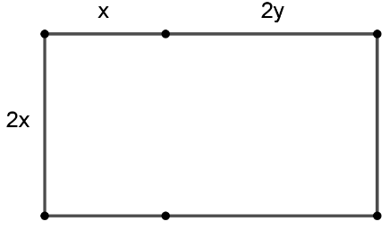 | 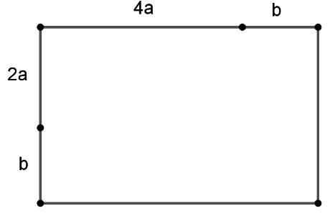

Exercice 10
Cite la propriété de la multiplication appliquée à chaque égalité ci-dessous.

- $-5⋅1=-5$
- $4⋅\left(-8\right)=-8⋅4=-32$
- $-5 ⋅20 ⋅4=\left(-5⋅20\right)⋅4=-100⋅4=-400$
- $36⋅0=0$

Exercice 11
- Quelles sont toutes les propriétés des diagonales d'un losange ?
- Quelle(s) est/sont la/les propriété(s) des diagonales d'un carré que les diagonales d'un
rectangle ne possèdent pas ?
- Définis un trapèze quelconque, un trapèze isocèle et un trapèze rectangle.
- Est-ce qu'un parallélogramme est un rectangle ? Pourquoi ?

Exercice 12
- À quelle(s) condition(s) une puissance d'un nombre entier est-elle positive ?
- À quelle(s) condition(s) une puissance d'un nombre entier est-elle nulle ?
- À quelle(s) condition(s) une puissance d'un nombre entier est-elle négative ?

Exercice 13
Réduis au maximum les expressions algébriques ci-dessous.

- $3a-a+5a$  - $3ab-ab$  - $3a⋅4b + 2a ⋅5b$  - $3a-5b-10a-11b$  - $4a^{2}b+10a-10a²b$ | - $3a^{2} - 6a⋅2a$  - $25xy^{2}-25xy^{2}$  - $13a^{2}b+6a-7a^{2}b$  - $25a+3b-10a-17b$  - $10ab⋅5cd$ | - $-3b⋅\left(-5b\right)+6b⋅b$  - $35a-\left(7a+10b\right)$  - $5⋅2x^{2 }- 4x⋅2x$  - $-3a+5b-6a-16b$  - $3a + 2a⋅5b - 3b$

Exercice 14
Réduis au maximum les expressions algébriques ci-dessous.

- $3⋅\left(2x+5\right)$  - $2x⋅\left(4x+3\right)$  - $2a ⋅\left(3a+5b\right)$  - $3a⋅\left(4b+5c\right)$  - $5a⋅\left(4a+5b\right)$ | - $6a ⋅2b - 5a⋅4b + 3b⋅5a$  - $5a-\left(6a-3b\right)+\left(2b-5a\right)$  - $\left(3x+7xy\right)-4x+20-\left(3x-10xy\right)$  - $3\left(x+y\right)+2\left(x+y\right)-\left(x+y\right)$  - $3x⋅5y - \left(2x+5y\right) + 3\left(2x-7y\right)$

Exercice 15
- Que vaut le produit de $10$ facteurs égaux à $-1$ ?
- Que vaut la somme de $10$ termes égaux à $-2$?
- Que vaut le produit de $15$ facteurs égaux à $-1$?

Exercice 16
A l’arrivée de l’hiver, Monsieur Dujardin décide d’acheter $750$ litres de mazout de chauffage. Il compare les prix de deux fournisseurs concurrents : l’un vend le mazout à $0,69€$ par litre et l’autre à $0,71€$ par litre. Combien Monsieur Dujardin paiera-t-il en plus s’il choisit le second fournisseur ?
Ecris tous tes calculs.

Exercice 17
Résous. Écris tous tes calculs.
- $28 + 6 ⋅4 + 9$  - $33 + 8 ⋅ 15$  - $48 :6 + 19 ⋅ 9$  - $5 + 40 ⋅ 5$  - $5 + 35 :7 - 2$ | - $9 ⋅ 3 : \left(8-5\right)$  - $\left(4 + 9 ⋅ 2\right) + 13$  - $48 + 5 ⋅ \left(50 - 7 ⋅ 3\right)$  - $4 ⋅ 5-2^{3}$  - $49 :7 - 2^{0}$ | - $2^{8} - 2^{4} + 2^{3}$  - $2^{3} ⋅ 3^{2} :{ 5}^{0}$  - $4 ⋅ 2 ⋅ \left(2 + 7 ⋅ 2\right)$  - $\left(28 - 6⋅2\right)⋅3 - 23$  - $7⋅\left(8 + 4⋅5\right) + 18$

Exercice 18
Détermine la valeur numérique des expressions ci-dessous si tu sais que :
$a=-3$ $b=-2$ $c=4$ $d=5$
Veille à écrire tous tes calculs.
- $a+b+c+d$  - $ab+cd$  - $-4b$  - $a-c-d+b$ | - $\left(a+b\right)-\left(c-d\right)$  - $\left(d-c\right)⋅\left(a-b\right)$  - $ac+bd$  - $a+bc+d$ | - $-(-5a)$  - $2a+3b+4\left(c+d\right)$  - ${\left(bd\right)}^{2}$  - $3a+5\left(b+c\right)+4d$

Exercice 19 (Sur cette feuille)
Quel(s) chiffre(s) dois-tu inscrire à la place du symbole " $♦$ " afin que les divisibilités soient vérifiées? Ecris toutes les solutions possibles.

- $143 ♦42$ est divisible par $9$ $♦=$ …………………………………………………………………………………………………..

- $3 6♦4$ est divisible par $3$ et par $8$ $♦=$ …………………………………………………………………………………………………..

- $1 65♦$ est divisible par $2$ et par $125$ $♦=$ …………………………………………………………………………………………………..

Exercice 20 (Sur cette feuille)
Factorise au maximum les expressions algébriques ci-dessous à l'aide de la mise en évidence.

- $3a-3b=$ ……………………………………………………………….  - $6abc+12ab=$ ……………………………………………………  - $24bc+36cd=$ ……………………………………………………  - $2ab-2ac=$ …………………………………………………………..  - $16a+40b=$ …………………………………………………………. | - $25x-15y=$ ………………………………………………………….  - $4a+4c=$ …………………………………………………………………  - $18a+24b=$ ………………………………………………………….  - $55ab+11a=$ ………………………………………………………  - $12rst-2r=$ …………………………………………………………

Exercice 21 (Sur cette feuille)
Construis tous les losanges dont le segment $\left[AB\right]$ serait l'une de leurs diagonales et un de leurs
sommets appartiendrait au cercle tracé. Laisse toutes tes constructions.

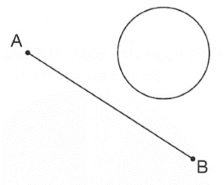

Exercice 22
Retrouve le code secret à six caractères composé des chiffres $2, 3, 4, 5, 6$ et $9$ si tu sais que …
- les deux premiers chiffres forment un nombre divisible par $5$;
- le deuxième et le troisième chiffres forment un nombre divisible par $6$;
- le troisième et le quatrième chiffres forment un nombre divisible par $7$;
- et ainsi de suite, jusqu'au nombre formé par le cinquième et le sixième chiffres qui est un
multiple de $9$.

Exercice 23 (Sur cette feuille)
Construis tous les rectangles dont le segment $\left[AB\right]$ serait l'une de leurs diagonales et un de leurs
sommets appartiendrait au cercle tracé. Laisse tes constructions visibles.

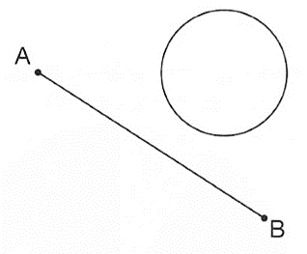

Exercice 24 (Sur cette feuille)
Soit le repère cartésien ci-dessous.
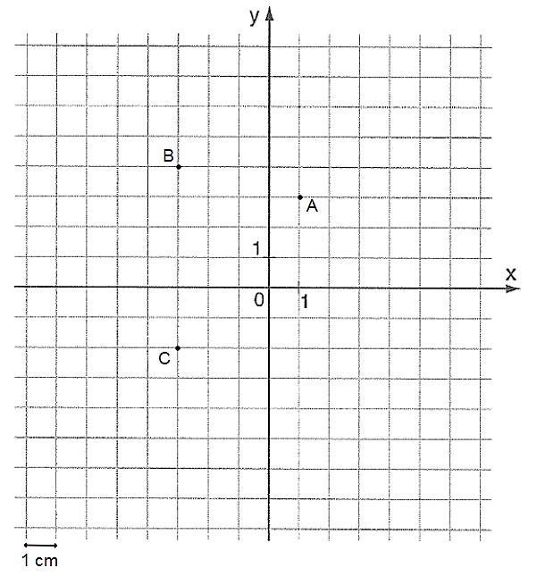
- Ecris les coordonnées des points.

$A$( …………… ; …………… )
$B$( …………… ; …………… )
$C$( …………… ; …………… )
- Détermine l’aire du triangle $ABC$.
Ecris tous tes calculs (sans mesurer !!).
…………………………………………………………………………………………………………
……………………………………………………………………………………………………………………………………………………………………………………………………………………

Exercice 25 (Sur cette feuille)
Coche la ou les propriétés que possède chacun des quadrilatères suivants :

 | $4$ angles droits | $4$ côtés de même longueur | Seulement $2$ côtés opposés parallèles | Les côtés opposés parallèles
Trapèze

Rectangle

Losange

Exercice 26 (Sur cette feuille)
Quel nom donne-t-on au nombre $11$ dans les calculs ci-dessous ?

$11+6=17$ | ……………………………………………………… | $66 :6=11$ | ………………………………………………………
$5 ⋅ 11=55$ | ……………………………………………………… | $7+4=11$ | ………………………………………………………
$11 :10=1,1$ | ……………………………………………………… | $14-3=11$ | ………………………………………………………
$11-2=9$ | ……………………………………………………… | $1,1 ⋅ 10=11$ | ………………………………………………………

Exercice 27
Vrai ou faux ? Justifie dans les deux cas.
- Tous les diviseurs de $3$ sont des diviseurs de $15$.
- Tous les diviseurs de $12$ sont des diviseurs de $42$.
- Tous les diviseurs d'un nombre pair sont pairs.
- Tous les nombres impairs sont des nombres premiers.
- Il n'existe aucun multiple de $4$ qui soit également un multiple de $5$.
- $1$ est un nombre premier.
- Tous les multiples de $14$ sont aussi des multiples de $2$.

Exercice 28 (Sur cette feuille)
Complète la pyramide ci-dessous en appliquant la règle suivante :
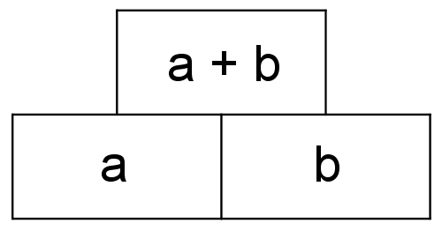

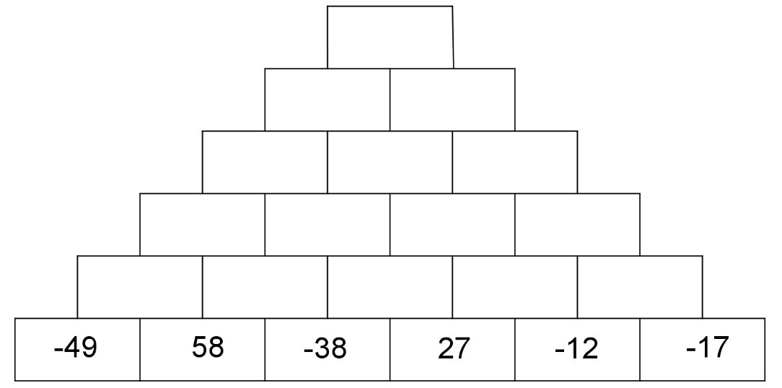

Exercice 29
Effectue en appliquant les propriétés fondamentales de la divisibilité.

- $128 :4$
- $432 :8$
- $399 :7$
- $651 :3$

Exercice 30 (Sur cette feuille)
Si tu sais que $2420=2^{2} ⋅5 ⋅{11}^{2}$, écris la décomposition en un produit de facteurs
premiers des nombres ci-dessous. Veille à écris tous tes calculs.

- $4840=$ …………………………………………………………………………………………………………………………………………………………………………………………………………………
- $242=$ ……………………………………………………………………………………………………………………………………………………………………………………………………………………

Exercice 31
Basile a remarqué que dans son école de $350$ élèves, $50$ arrivent en train à l’école, $14$ en trottinette électrique, $140$ à vélo , $35$ en transports en commun et le reste à pied.
- Calcule le pourcentage que représente chaque transports par rapport au total.
- Est-ce vrai de dire que la moitié des élèves viennent à pied ou à vélo ? Justifie

Exercice 32 (Sur cette feuille)
Observe la figure ci-dessous.
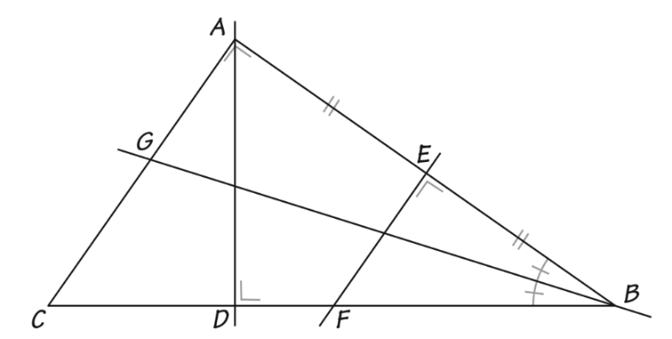

Complète les phrases suivantes à l’aide des droites remarquables :

- La droite $GB$ est une ………………………………………………………………………………………… du triangle $ABC$.

- La droite $AD$ est une ………………………………………………………………………………………… du triangle $ABC$.

- La droite $EF$ est une ………………………………………………………………………………………… du triangle $ABC$.

Exercice 33 - La calculatrice est autorisée
Un bijoutier crée des colliers en utilisant une chaîne et des triangles en argent ornés à chaque sommet d'un petit brillant couleur saphir. Il utilise également un brillant à chaque extrémité du
collier pour la fermeture. Voici un exemple d'un collier composé de quatre triangles :

 | Forfait pour la chaîne  Triangle en argent  Brillant couleur saphir  Forfait main d'œuvre | $$19,00 €$$  $2,30 €$ / pièce  $3,00 €$ / pièce  $$80,00 €$$

Détermine le prix de vente d'un collier confectionné avec $32$ brillants couleur saphir.
Écris tous tes calculs.

Exercice 34 - La calculatrice est autorisée
Dans un lotissement, deux terrains rectangulaires sont mis en vente au même prix par m².
- Le terrain $A$ est large de $40$ m, occupe $40$ ares et coûte $25 000 €$.
- Le terrain $B$ est $15 \%$ plus long que le terrain $A$ mais $10 \%$ moins large.
Quel est le prix du terrain $B$ ? Ecris tous tes calculs.

Exercice 35 - La calculatrice est autorisée
Juan a préparé 800g de pâtes, 600g de sauce et 30g de fromage. Elisa lui dit qu’elle ne mangera que $20\%$ de tout cela. Qu’est-ce que cela représente pour chaque aliment ?

Exercice 36 - La calculatrice est autorisée
Maurice, Maud et Marla tiennent chacun un stand lors d'une brocante. Ils installent leurs articles
sur les surfaces représentées ci-dessous.

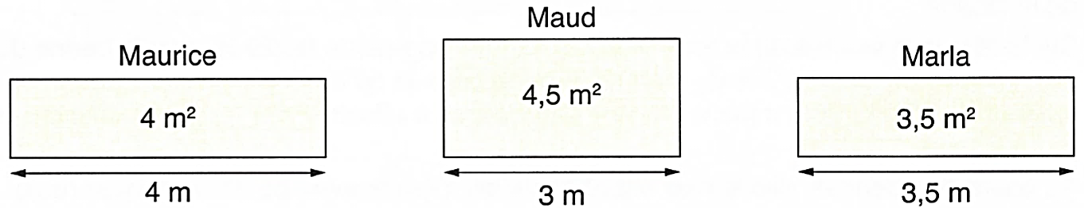

Lorsque l'organisateur passe récolter l'argent de la location de l'emplacement, il demande $12 €$ à
Maurice et $9 €$ à Maud. Dans cette même logique, combien devra payer Marla ? Ecris tes calculs.

Exercice 37
Soient deux rectangles $ABCD$ identiques. Dans le premier, on a tracé le losange $MNOP$ et dans le second, le triangle $DFC$. Si tu sais que l'aire du triangle $DFC$ mesure $10$ cm², détermine celle du
triangle $BON$. Justifie et écris tous tes calculs.

❶ | ❷
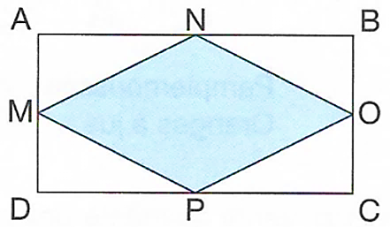 | 